**BIOLOGIA 3°D LUNES TURNO TARDE. PROFESORA DIAZ FLORENCIA**

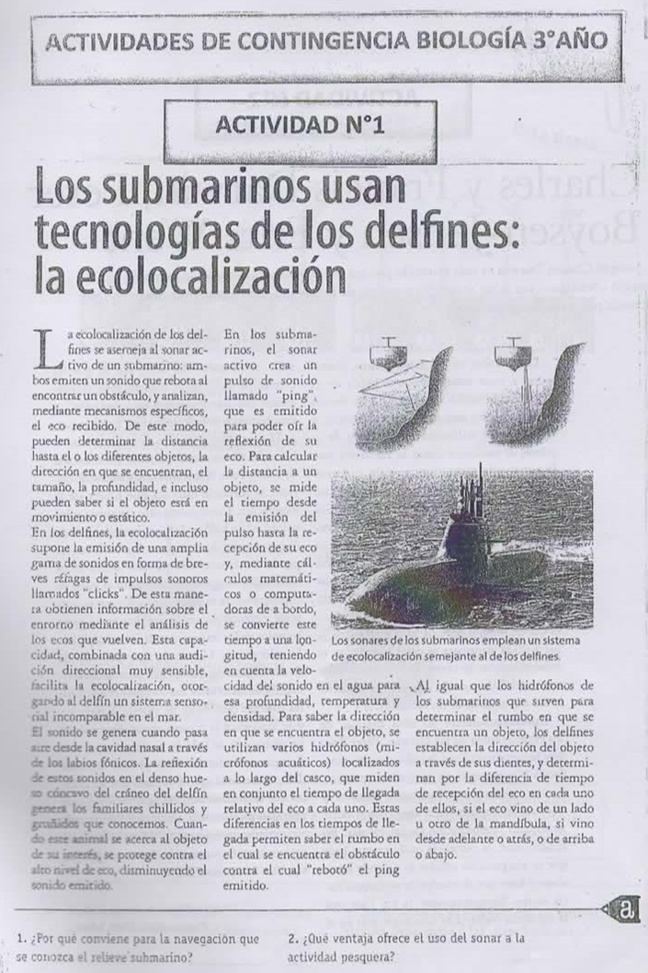

**BIOLOGIA 3°D LUNES TURNO TARDE. PROFESORA DIAZ FLORENCIA**

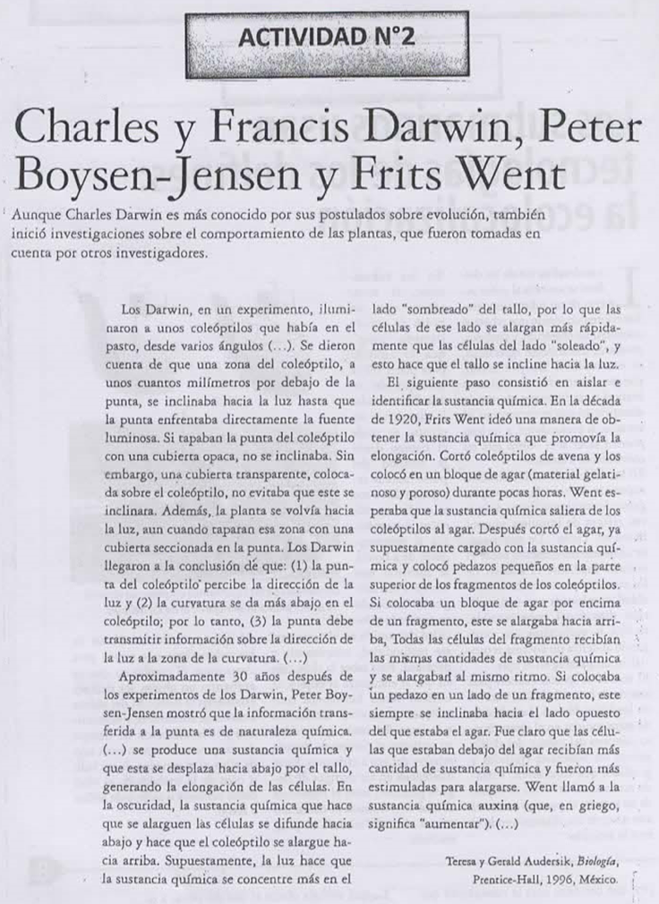

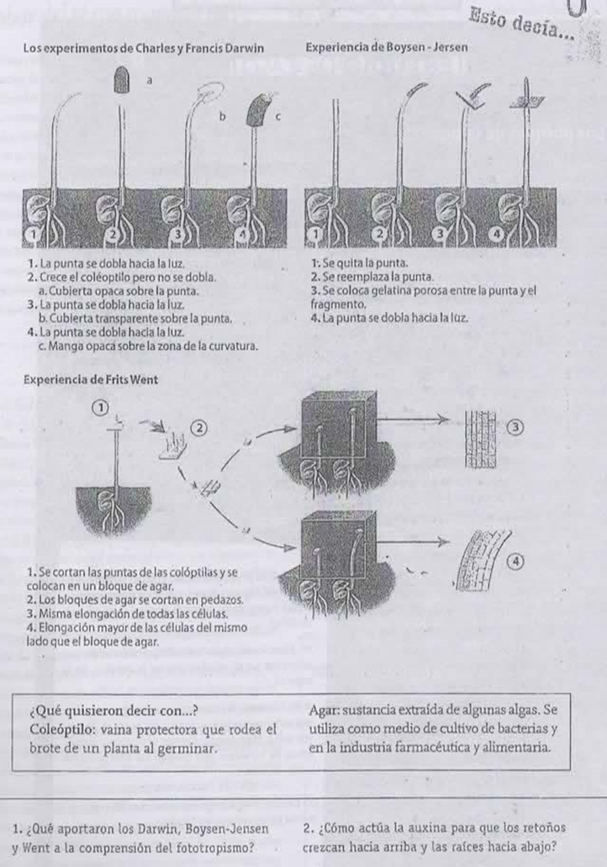

**BIOLOGIA 3°D LUNES TURNO TARDE. PROFESORA DIAZ FLORENCIA**

**De**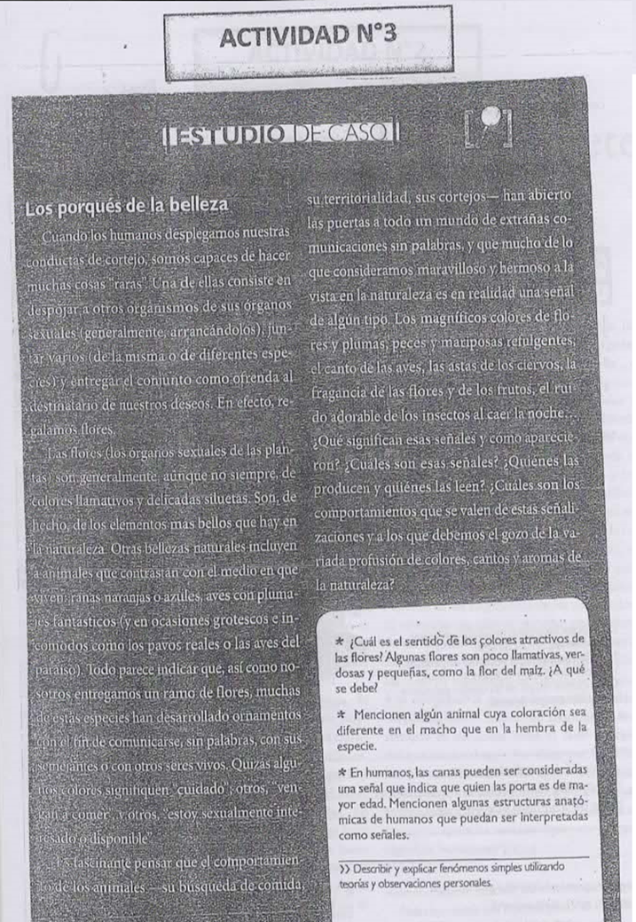

**Profesora: Álvarez Suasnabar, Daiana Anahí**

**Trabajo de continuidad pedagógica N°1**

**Usar diccionarios si es necesario.**

**Ejercicio 1: Leer el texto y decidir qué tipo de texto es. Circular opción a, b o c.**

**Ejercicio 2: Releer el texto y completar con T (verdadero) o F (falso)**

**Ejercicio 3: Encontrar en el texto sinónimos de las palabras que aparecen en la lista, guiándose con la ayuda del número de línea que aparece en el ejercicio.**

|  |
| --- |
| **Heroes**  **We often read articles about heroes in the newspaper, or**  **see them on the tv. They always do brave things, important or very**  **intelligent things and we think they are special. But they are no**  **more special than normal people. They just have the opportunity to be heroic.**  **I think heroes can also be people who live ordinary lives and**  **go to work or school every day. Perhaps they haven’t got much**  **money and they have to work really hard. Or maybe they have**  **serious personal problems and they have to be brave.**  **My hero is my cousin. He had an accident a few years ago when**  **he was very young and he can’t walk very well. But this isn’t the**  **reason why he’s my hero. I admire him because he’s so positive.**  **Everything he does is more difficult for him than for other people,**  **but he’s always happy and never gets angry or depressed. I think**  **he’s great.**  **Are you a hero? Are you sitting next to a hero at this very**  **moment? Have a look at her o him and think about it.**    **Claire Willson, year 10** |

**1- Read the text. What type of text is it?**

**a.** **A story b. An article c. A letter**

**2- True or False?**

**a. There are lots of articles about heroes in newspapers and tv. ____**

**b. Heroes are very special people. _____**

**c. Ordinary people can’t be heroes. ______**

**d. Some heroes have to live with personal difficulties. ____**

**e. The writer’s hero is not a famous person._____**

**f. He often gets angry about his situation.______**

**g. You or your classmate could be a hero. ______**

**3- Find words that mean the same in the text.**

**1. Clever (Line 3) ____Intelligent_____________**

**2. Chance (line 4) ___________________________**

**3. Normal (line 6) ___________________________**

**4. Possibly (line 7/8)________________________**

**5. Cause (line 12) __________________________**

**6. Sad (line 14) ______________________________**

**Trabajo de continuidad pedagógica N°2**

**Actividades:**

**Trabajamos con actividades del pasado. Utilizamos particularmente el pasado del verbo to be para este trabajo.**

**1-** **Completar las oraciones con was/ were en afirmativo o negativo.**

**A. We weren´t (not) in Africa. We were in Australia.**

**B. The flight ___________ long and I ______________ tired.**

**C. The barbecue___________fantastic. The burguers ___________delicious.**

**D. Our friends ______________ (not) late. They ________________ early.**

**E. The monorail_________ fast. It __________ (not) slow.**

**F. The mountain bikes ___________old. My brother ________________ (not) happy.**

**G. You ________________________(not) at home. You _______________on holiday.**

**2-** **Releer las oraciones y clasificar las palabras que aparecen dentro del siguiente cuadro.**

|  |  |  |
| --- | --- | --- |
| **Nouns (sustantivos)** | **Adjectives** | **Pronouns** |
| **Africa**  **Australia** |  | **We** |

**3-** **Completar las preguntas y respuestas cortas, usando was/ were**

**1-** **Example:**

**a- Where were you?**

**b- I was on the beach**

**2- a. ________________you with your family?**

**b.** **No, I ____________. I was with some friends.**

**3- a. ______________ you in a hotel?**

**c.** **No, I ___________ in a campsite.**

**4- a. ___________ it nice?**

**b. Yes, it ________ great.**

**5- a.______________ the weather good?**

**b. No, It ____________. It was rainy.**

**Trabajo de continuidad pedagógica N°3**

**Actividades:**

**Trabajamos con verbos en pasado, regulares e irregulares.**

**1- Completar las oraciones sobre la familia Thompson con la forma correcta de los verbos regulares.**

**A. The Thompsons ______________________ in Bariloche at 6.00 (arrive)**

**B. They _____________________ in a beautiful hotel (stay)**

**C. Timmy Thompson _________________ a mountain bike (hire)**

**D. On Saturday, they ________________ burgers (cook)**

**E. They _________________ to the lake (walk)**

**F. On Sunday, They ____________ some friends (visit)**

**2- Unir los infinitivos (1-6) to the past simple forms (a-f)**

**1. Have a. went**

**2. See b. did**

**3. Take c. swam**

**4. Go d.had**

**5. Swim e.saw**

**6. Do f.took**

**3- Completar las oraciones con la forma positive o negative de los verbos en pasado simple.**

**A. Imram__________________(go) on holiday with his family.**

**B. He_____________________(have) a very nice time.**

**C. They ___________________(not go) to the mountains.**

**D. They ___________________(go) to the beach.**

**E. He ____________________(see) some sharks in the aquarium.**

**F. He _____________________(take) his camara but he _____________ (not take) any photos.**

**G. It ______________________(have) no battery.**

**Prácticas del lenguaje**

**Profesora :Vanina Villanova**

**Trabajo de continuidad pedagógica N° 1**

EN DEFENSA PROPIA Rodolfo Walsh  
  
- "Yo, a lo último, no servía para comisario" - dijo Laurenzi, tomando el café que se le había enfriado -. "Estaba viendo las cosas, y no quería verlas. Los problemas en que se mete la gente, y la manera que tiene de resolverlos, y la forma en que yo los habría resuelto. Eso, sobre todo. Vea, es mejor poner los zapatos sobre el escritorio, como en el biógrafo, que las propias ideas. Yo notaba que me iba poniendo flojo, y era porque quería pensar, ponerme en el lugar de los demás, hacerme cargo. Y así hice dos o tres macanas, hasta que me jubilé. Una de esas macanas es la que le voy a contar.   
Fue allá por el cuarenta, y en La Plata. Eso le indica" - murmuró con sarcasmo, mirando la plaza llena de sol a través de la ventana del café - "que mi fortuna política estaba en ascenso, porque usted sabe cómo me han tenido a mí, rodando por todos los destacamentos y comisarías de la provincia.  
La fecha justa también se la puedo decir. Era la noche de San Pedro y San Pablo, el 29 de junio. ¿No le hace gracia que aún hoy se prendan fogatas ese día?"  
- Es por el solsticio estival - expliqué modestamente.  
- "Usted quiere decir el verano. El verano de ellos que trajeron de Europa la fiesta y el nombre de la fiesta".  
- Desconfíe también del nombre, comisario. Eran antiguos festivales celtas. Con el fuego ayudaban al sol a mantenerse en el camino más alto de cielo.   
- "Será. La cuestión es que hacía un frío que no le cuento. Yo tenía un despacho muy grande y una estufita de kerosén que daba risa. Fíjese, había momentos en que lo que más deseaba era ser de nuevo un simple vigilante, como cuando empecé, tomar mate o café con ellos en la cocina, donde seguramente hacía calor y no se pensaba en nada.  
Serían las diez de la noche cuando sonó el teléfono. Era una voz tranquila, la voz del juez Reynal, diciendo que acababa de matar un ladrón en su casa, y que si yo podía ir a ver. Así que me puse el perramus y fui a ver.  
Con los jueces, para qué lo voy a engañar, nunca me entendí. La ley de los jueces siempre termina por enfrentarlo a uno con un malandra que esa noche tiene más suerte, o mejor puntería, o un poco más de coraje que seis meses antes, o dos años antes, cuando uno lo vio por última vez con una vereda y una 45 de por medio. Uno sabe cómo entran, cómo no va a saber, después de verlo llorando y, si se descuida, pidiendo por su madre. Lo que no sabe, es cómo salen. Después hasta le piden fuego por la calle, y usted se calla y se va a baraja porque se palpita que hay un chiste en alguna parte, y no vaya a resultar que el chiste es a costa suya.  
Iba pensado en estas cosas mientras caminaba entre las fogatas que la garúa no terminaba de apagar, esquivando los buscapiés de la juventud que también festejaba, como dice usted, lo alto que andaba el sol y, seguramente, la cosecha próxima, y los campos llenos de flores. Para distraerme, empecé a recordar lo que sabía del doctor Reynal. Era el juez de instrucción más viejo de La Plata, un caballero inmaculado y todo eso, viudo, solo e inaccesible.  
Entré por un portoncito de fierro, atravesé el jardín mojado, recuerdo que había unas azaleas que empezaban a florecer y unos pinos que chorreaban agua en la sombra. La cancel estaba abierta, pero había luz en una ventana y seguí sin tocar el timbre. Conocía la casa, porque el doctor solía llamarnos cada tanto, para ver cómo andaba un sumario o para darnos un sermón. Tenía ojos de lince para los vicios de procedimiento, la sangre de sus venas pasaba por el código y no se cansaba de invocar la majestad de la justicia, la de antes. Y yo que hasta tengo que cuidar la ortografía, y no hablo de los vicios de procedimiento ya va a ver. Pero yo no era el único. Conozco algunos que pretendían tomarlo en farra, pero se les caían las medias cuando tenían que enfrentarlo.  
Y es que era un viejo imponente, con una gran cabeza de cadáver porque año a año la cara se le iba chupando más y más, hasta que la piel parecía pegada a los huesos, como si no quisiera dejarle nada a la muerte. Así lo recuerdo esa noche, vestido de negro y con un pañuelo de seda al cuello.   
Con este hombre yo me guardaba un viejo entripado, porque una vez en la misma comisaría, adonde llegó como bala me soltó al tuerto Landívar, que tenía dos muertes sin probar, y más tarde iba a tener otra. Nunca olvidé lo que me dijo Es mejor que ande suelto un asesino, y no una ruedita de la justicia. ¿Y el peligro? - le pregunté. El peligro lo corremos todos- dijo. Pero fui yo el que tuve que matarlo a Landívar, cuando al fin hizo la pata ancha en los galpones de Tolosa, y yo me acordé del doctor, del doctor y de su madre".   
  
El comisario se agarró el mentón y meneó la cabeza. Como si se riera de alguna ocurrencia secreta, y después soltó una verdadera carcajada, una risa asmática y un poco dolorosa.  
  
- "Bueno, ahí estaba sentado ante su escritorio, como si nada hubiera pasado, absorto en uno de esos libracos de filosofía, o vaya a saber qué, pero en todo caso algo importante, porque apenas alzó la cabeza al verme en la puerta y siguió leyendo hasta que llegó al final de un párrafo que marcó con una uña afilada y como de vidrio. Tuve tiempo de sacarme el sombrero mojado, de pensar dónde lo pondría, de ver el bulto en el suelo, que era un hombre, de codearme con un jinete de bronce y, en general, de sentirme como un auxiliar tercero que lo van a amonestar. Recién entonces el viejo cerró el libro, cruzó los dedos y se quedó mirándome con esos ojos que siempre parecían estar haciendo la seña del as de espadas.  
Le pregunté, de buen modo, qué quería que hiciera. Contestó que yo sabía cuál era mi deber, que yo conocía o debía conocer el Código de Procedimientos, que el desde ya su remplazante de turno era el doctor Fulano, y que no lo tomara a mal si, ya que estaba, observaba con interés profesional la forma en que yo encauzaba el sumario.  
Le aseguré que no faltaba más. Le dije si estaba bien que le hiciera una inspección ocular. Hizo que sí con la cabeza. ¿Y que le preguntara algunas cosas y que lo tuviese demorado hasta que el doctor fulano dispusiera lo contrario? Entonces se echó a reír y comentó Muy bien, muy bien, eso me gusta.  
Moví con el pie la cara del muerto, que estaba boca abajo frente al escritorio, y me encontré con un antiguo conocido, Justo Luzati, por mal nombre El Jilguero, y también El Alcahuete, con fama de cantor y de otras cosas que en su ambiente nadie apreciaba. Supe tratarlo bastante en un tiempo, hasta que lo perdí de vista en un hospital, pobre tipo.  
Pero resultaba bueno verlo muerto así, al fin con un gesto de hombre en la cara flaca donde parecía faltarle unos huesos y sobrarle otros, y un 32 empuñado a lo hombre en la mano derecha, y todavía ese gesto bravío de apretar el gatillo a quemarropa, cuando ya le iban a tirar, o le estaban tirando, y le tiraron nomás y el plomo del 38 que el doctor sacó de algún cajón lo sentó de traste. Y entonces se acostó despacio a lagrimear un poco y a morir.  
Pero ese viejo, era cosa de ver, o de imaginar, la sangre fría, de ese viejo. Dejó el 38 sobre la mesa, con cuidado porque era una prueba. Me llamó por teléfono, sin levantarse siquiera, porque no había que tocar nada. Y siguió leyendo el libro que leía cuando entró Luzati.   
-¿Lo conoce doctor?- le pregunté.  
- Nunca lo había visto.  
Entonces, mientras lo estaba mirando, descubrí ese estropicio en la biblioteca que tenía detrás de él.   
- ¿Y de eso - señalé - no pensaba decirme nada?.  
- Usted tiene ojos - respondió.  
Había una hilera de tomos encuadernados en azul, creo que era la colección de La Ley. Y uno estaba medio destripado, le salían serpentinas y plumitas de papel, y al lado había un marco de plata boca abajo, un retrato con la foto y el vidrio perforados.   
- Quédese quieto, doctor, no se mueva- le previne y le di la vuelta al escritorio, me paré donde se había parado Luzati, donde todavía estaba el agua de sus zapatos y desde allí miré al viejo, y luego detrás del viejo, y nuevamente esa cara cadavérica y severa. Pero él me corrigió: - Un poquito más a la izquierda - dijo.   
- ¿Qué se siente, doctor, cuando a uno le erran por tan poco?  
- No se siente nada- contestó - y usted lo sabe.  
Entonces me agaché, saqué el 32 de entre los dedos de Luzati, abrí el tambor y allí estaba la cápsula picada y el resto de la carga completa, y hasta el olor de la pólvora fresca. Todo listo y empaquetado para el gabinete Vucetich, donde seguramente iban a encontrar que el plomo de la biblioteca correspondía al 32, y que el ángulo de tiro estaba bien, y todo estaba bien, y se lo iban a ilustrar con dibujitos y rayas coloradas, verdes y amarillas para probar nomás que el doctor había matado en defensa propia.  
Puse el 32 junto al otro, sobre el escritorio, y fue entonces cuando él me oyó decir Qué raro y me miró sin moverse.  
- ¿Qué raro doctor?- le dije caminando otra vez hacia la biblioteca - que usted, que solía tener tan buena memoria, se haya olvidado de este pájaro cantor. Porque si a mi no me falla, hace cuatro años usted sentenció en una causa Vallejo contra Luzati por tentativa de extorsión.  
Él se echó a reír.  
- ¿Y eso? - dijo -. Como si yo fuera a acordarme de todas las sentencias que dicto.  
- Entonces tampoco recordará que en el treinta lo condenó por tráfico de drogas.  
Me pareció que daba un brinco, que iba a pararse, pero se contuvo, porque era un viejo duro, y apenas se pasó una mano por la frente.  
- En el treinta - murmuró -. Puede ser. Son muchos años. Pero usted quiere decir que no vino a robar sino a vengarse.  
- Todavía no se lo quiero decir. Pero qué raro, doctor. Qué raro que este infeliz, que nunca asaltó a nadie, porque era una rata, un pobre diablo que hoy se puso la mejor ropa para venir a verlo a usted - alguien que vivía de la pequeña delación, del pequeño chantaje, del pequeño contrabando de drogas; alguien que si llevaba un arma encima era para darse coraje -, que ese tipo, de golpe, se convierta en asaltante y venga a asaltarlo a usted ...  
  
Entonces él cambió de postura por primera vez, giró con el sillón, y me vio con el retrato entre las manos, ese retrato de una muchacha lejana, inocente y dulce, si no fuera por los ojos que eran los ojos oscuros y un poco fanáticos del juez, esa cara que sonreía desde lejos aunque estaba destrozada de un tiro certero, porque el vencido amor y la sombra del odio que le sigue tienen una infalible puntería.  
Le devolví el retrato, le dije Guardeló. Esto no tiene por qué figurar aquí y me senté en cualquier parte sin pedirle permiso, pero no porque le hubiera perdido el respeto, sino porque necesitaba pensar y hacerme cargo y estar solo. Pensar, por ejemplo, en esa cara que yo había visto dos años antes en una comisaría de Mar del Plata, esa cara devastada, ya no inocente, repetida en la foto de un prontuario donde decía simplemente Alicia Reynal, toxicómana, etc. Pero cuando pasó un rato muy largo, lo único que se me ocurrió decirle fue:  
- ¿Hace mucho que no la ve?  
- Mucho - dijo, y ya no habló más, y se quedó mirando algo que no estaba.  
Entonces volví a pensar, y ahí debió ser cuando descubrí que ya no servía para comisario. Porque estaba viendo todo, y no quería verlo. Estaba viendo cómo El Alcahuete había conocido a aquella mujer, y hasta le había vendido marihuana o lo que sea, y de golpe, figúrese usted, había averiguado quién era. Estaba viendo con qué facilidad se le ocurrió extorsionar al padre, que era un hombre inmaculado, un pilar de la sociedad, y de paso cobrarse las dos temporadas que estuvo en Olmos. Estaba viendo cómo el viejo lo esperó con el escenario listo, el tiro que él mismo disparó - un petardo más en esa noche de petardos - contra la biblioteca y contra aquel fantasma del retrato. Estaba viendo el 32 descargado sobre el escritorio, para que Luzati lo manoteara a último momento y hasta apretara el gatillo cuando el viejo le apuntó. Y lo fácil que fue después abrir el tambor y volver a cargarlo, sin sacarlo de las manos del muerto, que era donde debía estar.  
Estaba viendo todo, pero si pasaba un rato más ya no iba a ver nada, porque no quería ver nada. Aunque al fin me paré y le dije:  
- No sé lo que va a hacer usted, doctor, pero he estado pensando en lo difícil que es ser un comisario y lo difícil que es ser un juez. Usted dice que este hombre quiso asaltarlo y que usted lo madrugó. Todo el mundo le va a creer y, yo mismo, si mañana lo leo en el diario, es capaz que lo creo. Al fin y al cabo, es mejor que ande suelto un asesino, y no una ruedita de la compasión.  
Era inútil. Ya no me escuchaba. Al salir me agaché por segunda vez junto al Alcahuete y, de un bolsillo del impermeable, saqué la pistola de pequeño calibre que sabía que iba a encontrar allí y me la guardé. Todavía la tengo. Habría parecido raro, un muerto con dos armas encima".  
El comisario bostezó y miró su reloj. Le esperaban a almorzar.  
- ¿Y el juez? - pregunté.  
- "Lo absolvieron. Quince días después renunció, y al año se murió de una de esas enfermedades que tienen los viejos".  
  
  
En defensa propia de Rodolfo Walsh- Guía de lectura  
Luego de leer el cuento y su análisis, responder:  
1) El investigador : a la manera de los grandes autores de relatos policiales  
   
que crearon investigadores famosos a los que hicieron participar en más de una historia, también Rodolfo Walsh creó un personaje que se reitera en distintos tex¬tos: ¿quién es el investigador y qué métodos de investigación utiliza?  
  
2) Las víctimas: En los relatos policiales puede haber una o más víctimas. En este cuento ¿cuántas víctimas hay? Justifique la respuesta.  
  
3) Los sospechosos y el culpable:¿Hay sospechosos y coartadas?  
  
4) El tiempo: En el cuento de Rodolfo Walsh, el narrador cuenta cómo realizó la investigación y solo al final expone ordenadamente la historia del crimen, cuya cronología reconstruye gracias a la lectura correcta de los indicios hallados en el cuarto del juez y a su capacidad de deducción. Teniendo en cuenta la extensión del relato, es posible observar que la historia de la investigación abarca casi todo el desarrollo d¬el cuento, mientras la historia del crimen forma parte del desenlace: ¿qué nombre recibe esta técnica de escritura?  
  
5) El enigma: ¿Cuál cree que es el verdadero enigma del cuento?  
  
6) ¿Cuáles son los indicios que le permiten al comisario develar el enigma?  
  
7) ¿Cuál es el móvil del crimen?  
  
8) Al comienzo del texto, el comisario Laurenzi declara haber cometido un error en el caso policial: ¿en qué consiste ese error?

**Profesora Vanina Villanova**

**Prácticas del lenguaje**

**Trabajo práctico N° 2**

**El cuento realista  
 “A la deriva”**

**El hombre pisó algo blanduzco, y en seguida sintió la mordedura en el pie. Saltó  
adelante, y al volverse con un juramento vio una yararacusú que arrollada sobre sí  
misma esperaba otro ataque.  
El hombre echó una veloz ojeada a su pie, donde dos gotitas de sangre engrosaban  
dificultosamente, y sacó el machete de la cintura. La víbora vio la amenaza, y hundió más la  
cabeza en el centro mismo de su espiral; pero el machete cayó de lomo, dislocándole las  
vértebras.  
El hombre se bajó hasta la mordedura, quitó las gotitas de sangre, y durante un instante  
contempló. Un dolor agudo nacía de los dos puntitos violetas, y comenzaba a invadir todo el pie.   
Apresuradamente se ligó el tobillo con su pañuelo y siguió por la picada hacia su rancho.  
El dolor en el pie aumentaba, con sensación de tirante abultamiento, y de pronto el hombre  
sintió dos o tres fulgurantes puntadas que como relámpagos habían irradiado desde la herida  
hasta la mitad de la pantorrilla. Movía la pierna con dificultad; una metálica sequedad de  
garganta, seguida de sed quemante, le arrancó un nuevo juramento.  
Llegó por fin al rancho, y se echó de brazos sobre la rueda de un trapiche. Los dos puntitos  
violeta desaparecían ahora en la monstruosa hinchazón del pie entero. La piel parecía adelgazada   
y a punto de ceder, de tensa. Quiso llamar a su mujer, y la voz se quebró en un ronco arrastre de   
garganta reseca. La sed lo devoraba.  
—¡Dorotea! —alcanzó a lanzar en un estertor—. ¡Dame caña!  
Su mujer corrió con un vaso lleno, que el hombre sorbió en tres tragos. Pero no había  
sentido gusto alguno.  
—¡Te pedí caña, no agua! —rugió de nuevo. ¡Dame caña!  
—¡Pero es caña, Paulino! —protestó la mujer espantada.  
—¡No, me diste agua! ¡Quiero caña, te digo!  
La mujer corrió otra vez, volviendo con la damajuana. El hombre tragó uno tras otro dos  
vasos, pero no sintió nada en la garganta.  
—Bueno; esto se pone feo —murmuró entonces, mirando su pie lívido y ya con lustre  
gangrenoso. Sobre la honda ligadura del pañuelo, la carne desbordaba como una monstruosa  
morcilla.  
Los dolores fulgurantes se sucedían en continuos relampagueos, y llegaban ahora a la ingle.  
La atroz sequedad de garganta que el aliento parecía caldear más, aumentaba a la par. Cuando  
pretendió incorporarse, un fulminante vómito lo mantuvo medio minuto con la frente apoyada en   
la rueda de palo.  
Pero el hombre no quería morir, y descendiendo hasta la costa subió a su canoa. Sentóse en  
la popa y comenzó a palear hasta el centro del Paraná. Allí la corriente del río, que en las  
inmediaciones del Iguazú corre seis millas, lo llevaría antes de cinco horas a Tacurú-Pucú.  
El hombre, con sombría energía, pudo efectivamente llegar hasta el medio del río; pero allí  
sus manos dormidas dejaron caer la pala en la canoa, y tras un nuevo vómito —de sangre esta  
vez—dirigió una mirada al sol que ya trasponía el monte.  
La pierna entera, hasta medio muslo, era ya un bloque deforme y durísimo que reventaba la  
ropa. El hombre cortó la ligadura y abrió el pantalón con su cuchillo: el bajo vientre desbordó  
hinchado, con grandes manchas lívidas y terriblemente doloroso. El hombre pensó que no podría   
jamás llegar él solo a Tacurú-Pucú, y se decidió a pedir ayuda a su compadre Alves, aunque  
hacía mucho tiempo que estaban disgustados.  
La corriente del río se precipitaba ahora hacia la costa brasileña, y el hombre pudo  
fácilmente atracar. Se arrastró por la picada en cuesta arriba, pero a los veinte metros, exhausto,  
quedó tendido de pecho.  
—¡Alves! —gritó con cuanta fuerza pudo; y prestó oído en vano.**

**3  
-¡Compadre Alves! ¡No me niegue este favor! -clamó de nuevo, alzando la cabeza del suelo.   
En el silencio de la selva no se oyó un solo rumor. El hombre tuvo aún valor para llegar hasta su   
canoa, y la corriente, cogiéndola de nuevo, la llevó velozmente a la deriva.  
El Paraná corre allí en el fondo de una inmensa hoya, cuyas paredes, altas de cien metros,  
encajonan fúnebremente el río. Desde las orillas bordeadas de negros bloques de basalto,  
asciende el bosque, negro también. Adelante, a los costados, detrás, la eterna muralla lúgubre, en   
cuyo fondo el río arremolinado se precipita en incesantes borbollones de agua fangosa. El paisaje   
es agresivo, y reina en él un silencio de muerte. Al atardecer, sin embargo, su belleza sombría y  
calma cobra una majestad única.  
El sol había caído ya cuando el hombre, semitendido en el fondo de la canoa, tuvo un  
violento escalofrío. Y de pronto, con asombro, enderezó pesadamente la cabeza: se sentía mejor.   
La pierna le dolía apenas, la sed disminuía, y su pecho, libre ya, se abría en lenta inspiración.  
El veneno comenzaba a irse, no había duda. Se hallaba casi bien, y aunque no tenía fuerzas  
para mover la mano, contaba con la caída del rocío para reponerse del todo. Calculó que antes de   
tres horas estaría en Tacurú-Pucú.  
El bienestar avanzaba, y con él una somnolencia llena de recuerdos. No sentía ya nada ni en  
la pierna ni en el vientre. ¿Viviría aún su compadre Gaona en Tacurú-Pucú? Acaso viera también   
a su ex patrón mister Dougald, y al recibidor del obraje.  
¿Llegaría pronto? El cielo, al poniente, se abría ahora en pantalla de oro, y el río se había  
coloreado también. Desde la costa paraguaya, ya entenebrecida, el monte dejaba caer sobre el río   
su frescura crepuscular, en penetrantes efluvios de azahar y miel silvestre. Una pareja de  
guacamayos cruzó muy alto y en silencio hacia el Paraguay.  
Allá abajo, sobre el río de oro, la canoa derivaba velozmente, girando a ratos sobre sí misma   
ante el borbollón de un remolino. El hombre que iba en ella se sentía cada vez mejor, y pensaba   
entretanto en el tiempo justo que había pasado sin ver a su ex patrón Dougald. ¿Tres años? Tal  
vez no, no tanto. ¿Dos años y nueve meses? Acaso. ¿Ocho meses y medio? Eso sí, seguramente.  
De pronto sintió que estaba helado hasta el pecho. ¿Qué sería? Y la respiración también...  
Al recibidor de maderas de mister Dougald, Lorenzo Cubilla, lo había conocido en Puerto  
Esperanza un viernes santo... ¿Viernes? Sí, o jueves . . .  
El hombre estiró lentamente los dedos de la mano.  
-Un jueves...  
Y cesó de respira  
  
Este cuento de Horacio Quiroga puede clasificarse como  
realista.La acción se desarrolla en un ámbito en el que la naturaleza enfrenta al hombre y lo lleva a situaciones extremas. El título del relato es muy significativo: el personaje queda “a la deriva” en su canoa, que lo conduce al lugar en que tal vez podría ser atendido y curado. Pero también está “a la deriva” en la vida ya que, en un ambiente tan hostil, su existencia es insignificante y está sometida a toda clase de imprevistos: no puede cuidar la integridad de su cuerpo, ni prevenir la enfermedad, ni hacer nada para defenderse de las fuerzas en este caso destructivas de la naturaleza.**

* **Actividades  
  1.Subrayar cuáles de las siguientes palabras y construcciones del cuento pueden asociarse con lamuerte (consulten el diccionario si no conocen algún término):  
   fúnebremente – frescura – lustre gangrenoso – veloz ojeada – lúgubre – remolino – majestad – manchas lívidas – obraje – tiempo justo – pantalla de oro – fulminante vómito.  
  2.Subrayar con lápiz en el texto, por lo menos, dos expresiones que remitan a la transformacióncorporal provocada por la mordedura de la víbora**
* **.3.¿Se conoce desde el comienzo del cuento el ambiente en el que se desarrolla la acción? ¿Algúnindicio permite suponerlo? ¿En qué lugar del cuento esto se vuelve claro?  
  4.¿Cuál es la primera referencia acerca del lugar donde habita “el hombre”? Subrayarla en elcuento.5.Hacia el final, los recuerdos se acumulan en la mente del personaje. A partir de esos recuerdos,¿qué se puede reconstruir acerca de su vida?6.¿La muerte del hombre toma por sorpresa al lector? ¿Por qué?  
  7.¿Por qué el narrador se refiere siempre a él como “el hombre” y nunca por su nombre?  
  8.Las siguientes citas se refieren a acciones de “ A la deriva”  
  . Subrayar las que hacen progresar lanarración, es decir, que la “disparan”, la hacen avanzar y la cierran.  
  a)El hombre pisó algo blanduzco**

**.b)...dos gotitas de sangre engrosaban dificultosamente…  
c)…  
el machete cayó de lomo, dislocándole las vértebras  
[a la víbora]  
.d)Llegó, por fin, al rancho…e)Movía la pierna con dificultad. f)La carne desbordaba como una monstruosa morcilla.  
g)…el hombre  
[...]  
 subió a su canoa[...y] pudo efectivamente llegar hasta el medio del río…  
h)…hacía mucho tiempo que  
[su compadre Alves y él]  
estaban disgustados.  
i)…el hombre[...]tuvo un violento escalofrío. j)El veneno comenzaba a irse, no había duda.k)El cielo, al poniente, se abría ahora en pantalla de oro, y el río se había coloreado también.l)Y cesó de respirar.  
9.¿A qué se refieren las citas que quedaron sin marcar en la actividad anterior? Colocar los números de cita correspondientes al lado las siguientes opciones.**

**Profesora : Vanina Villanova**

**Prácticas del lenguaje**

**Trabajo práctico N° 3**

**Leer el siguiente cuento:**

**Elclipse  
–Augusto Monterroso  
  
  
  
Cuando fray Bartolomé Arrazola se sintió perdido aceptó que ya nada podría salvarlo. La selva poderosa de Guatemala lo había apresado, implacable y definitiva. Ante su ignorancia topográfica se sentó con tranquilidad a esperar la muerte. Quiso morir allí, sin ninguna esperanza, aislado, con el pensamiento fijo en la España distante, particularmente en el convento de los Abrojos, donde Carlos Quinto condescendiera una vez a bajar de su eminencia para decirle que confiaba en el celo religioso de su labor redentora.  
  
Al despertar se encontró rodeado por un grupo de indígenas de rostro impasible que se disponían a sacrificarlo ante un altar, un altar que a Bartolomé le pareció como el lecho en que descansaría, al fin, de sus temores, de su destino, de sí mismo.  
  
Tres años en el país le habían conferido un mediano dominio de las lenguas nativas. Intentó algo. Dijo algunas palabras que fueron comprendidas.  
  
Entonces floreció en él una idea que tuvo por digna de su talento y de su cultura universal y de su arduo conocimiento de Aristóteles. Recordó que para ese día se esperaba un eclipse total de sol. Y dispuso, en lo más íntimo, valerse de aquel conocimiento para engañar a sus opresores y salvar la vida.  
  
-Si me matáis -les dijo- puedo hacer que el sol se oscurezca en su altura.  
  
Los indígenas lo miraron fijamente y Bartolomé sorprendió la incredulidad en sus ojos. Vio que se produjo un pequeño consejo, y esperó confiado, no sin cierto desdén.  
  
Dos horas después el corazón de fray Bartolomé Arrazola chorreaba su sangre vehemente sobre la piedra de los sacrificios (brillante bajo la opaca luz de un sol eclipsado), mientras uno de los indígenas recitaba sin ninguna inflexión de voz, sin prisa, una por una, las infinitas fechas en que se producirían eclipses solares y lunares, que los astrónomos de la comunidad maya habían previsto y anotado en sus códices sin la valiosa ayuda de Aristóteles.  
  
Comprensión  
  
Responde las siguientes preguntas.  
  
1. En este texto existe un choque de dos culturas. Explica cómo se presenta este choque de culturas. Presenta ejemplos del cuento.  
  
2. ¿Cuáles son las diferencias entre ambas culturas? Identifica en el cuento ejemplos que demuestren 1) el concepto que tenía Fray Bartolomé Arrazola de los indígenas 2. el concepto que tenían los indígenas de Fray Bartolomé Arrazola.  
  
3. ¿Quién narra este cuento? ¿Qué actitud asume el narrador ante lo que está contando?  
  
4. Explica si el narrador es imparcial, o demuestra algún tipo de preferencias. Demuestra tu explicación con ejemplos del texto.  
  
5. En nuestra sociedad tenemos muchos conceptos acerca de los indígenas. ¿Cuáles son algunas? Identifica en el cuento información que apoye o refuta estos conceptos?  
  
6. Cuando Fray Bartolomé Arrazola despierta “…se encontró rodeado por un grupo de indígenas de rostro impasible. Explica que quiere decir la palabra impasible y por qué los indígenas asumieron esa actitud.  
  
7. Redacta una reseña sobre el cuento Eclipse . La reseña estará dirigida a personas jóvenes. En la reseña incluirás: un pequeño resumen del cuento, algún dato sobre el autor, tu opinión sobre el cuento, explicar por qué recomiendas o no su lectura a otras personas y destacar algunas partes del cuento que te llamaron la atención.  
  
.**

***3º “D” TURNO TARDE***

***MATERIA: GEOGRAFÍA***

***PROFESORA: ANGELA DUARTE***

***ACTIVIDAD Nº1:***

***Expansión de la red ferroviaria***

**Entre los años 1862 y 1883 nacen cuatro líneas de ferrocarril: Ferrocarril del Oeste (Domingo F. Sarmiento) fue el primero en entrar en funcionamiento para cubrir la distancia entre plaza Lavalle y Floresta, en Buenos Aires; Ferrocarril del Sud (Gral. Roca), llegó primero a Chascomús y más tarde a Las Flores, Bahía Blanca, Neuquén, Zapala y Mar del Plata. Además de contar con varios ramales secundarios, Ferrocarril Central Argentino (Gral. Mitre) tuvo sus inicios en Rosario, se extendió a Córdoba y luego, a Santa Fe y Tucumán; posteriormente enlazó con Buenos Aires. Otra línea se extendía desde Rio Cuarto hasta Mendoza; Ferrocarril Central Norte Argentino (Gral. Belgrano): partía de Córdoba hacia Salta y Jujuy. Luego fue a Chaco y Formosa.**

***Actividad:***

**1) En la página 13 del libro de Geografía de III que se encuentra en la biblioteca del colegio…. Observar los tres mapas de los años 1870; 1890; 1910.**

**2) ¿Qué muestran los mapas?**

**3) ¿Qué zonas conecta el ferrocarril? ¿Por qué creen que esto es así?**

***3º “D” TURNO TARDE***

***MATERIA: GEOGRAFÍA***

***PROFESORA: ANGELA DUARTE***

***ACTIVIDAD Nº2:***

***Inversión extranjera e inversión local***

**El desarrollo del modelo agroexportador estuvo ligado al avance del ferrocarril y a la apropiación de la tierra productiva. Estas dos cuestiones estuvieron en manos de inversores que modificaron el territorio para hacerlo productivo obtener ganancias.**

***Actividad:***

**1) Leer la página 20 del libro de Geografía de III**

**2) Explicar la inversión extranjera hacia dónde se orientó? ¿Qué avances se destacaron?**

**3) Explicar la inversión local hacia dónde se orientó?**

**4) Explicar con sus palabras la siguiente afirmación:**

**“En este periodo, las inversiones extranjeras y locales se combinaron para configurar un territorio destinado a la agro exportación”.**

***3º “D” TURNO TARDE***

***MATERIA: GEOGRAFÍA***

***PROFESORA: ANGELA DUARTE***

***ACTIVIDAD Nº3:***

***Historia de Jesús: de Corrientes a Buenos Aires.***

***Actividad:***

**1) Lectura de la página 44.**

**2) ¿Qué problema tuvo que resolver Jesús en el lugar al que llega?**

**3) ¿Qué cuestiones lo impulsaron a irse de Corrientes?**

**4) Explicar el sentido de la frase: “En la fábrica, los porteños nos decían ‘cabecitas negras’. Todos los porteños nos trataban como ‘cabecitas negras’. Eso me hacía sentir un poquito molesto.”**

**CONSTRUCCIÓN DE LA CIUDADANÍA 3°D PROFESORA: SANDOVAL MATILDE SUSANA**

**CONTINUIDAD PEDAGÓGICA.**

**ACTIVIDAD N°1**

**a)** **Leer la siguiente propaganda y analizarla. ¿Por qué cree que la democracia te necesita y que el voto es importante?**

**b)**  **¿Porque el voto es libre y secreto?**

**ACTIVIDAD N°2**

**Busca en internet sobre el tema de la democracia en caso que no tengas en libros ,**

**Realiza un breve resumen.**

**Hacer una ilustración.**

**ACTIVIDAD N°3**

**Leer y analizar la siguiente poesía y escribir lo que entendiste de la poesía. ¿quiénes son los nadies?**

**Los Nadies, Eduardo Galeano**

**Sueñan las pulgas con comprarse un perro y sueñan los nadies con salir de**

**pobres, que algún mágico día llueva de pronto la buena suerte, que llueva a**

**cántaros la buena suerte; pero la buena suerte no llueve ayer, ni hoy, ni**

**mañana, ni nunca, ni en lloviznita cae del cielo la buena suerte, por mucho**

**que los nadies la llamen y aunque les pique la mano izquierda, o se**

**levanten con el pie derecho, o empiecen el año cambiando de escoba.**

**Los nadies: los hijos de nadie, los dueños de nada.**

**Los nadies: los ningunos, los ninguneados, corriendo la liebre, muriendo la**

**vida, jodidos, rejodidos.**

**Que no son, aunque sean.**

**Que no hablan idiomas, sino dialectos.**

**Que no profesan religiones, sino supersticiones.**

**Que no hacen arte, sino artesanía.**

**Que no practican cultura, sino folklore.**

**Que no son seres humanos, sino recursos humanos.**

**Que no tienen cara, sino brazos.**

**Que no tienen nombre, sino número.**

**Que no figuran en la historia universal, sino en la crónica roja de la**

**prensa local.**

**Los nadies, que cuestan menos que la bala que los mata.**

**------------------------------------------------------------------------------------------------------------------------------------------------------------------**

**E.E. S N°2**

**Actividades para la continuidad pedagógica**

**Año: 3D Turno: Tarde**

**Materia: Educación Artística, Plástica.**

**Profesora: Yesica Balbuena**

Las imágenes que aquí aparecen son solo ejemplos de los contenidos a trabajar, de ninguna manera se aceptará “copias” de las mismas.

**Actividad N°1:** Sacar fotografías desde distintos ángulos del salón o de alguna parte de la escuela, elegir una y utilizar la perspectiva para poder representarla mediante un dibujo en la carpeta N°6, los objetos o personas que aparezcan deben guardar relación entre las distancias y los tamaños en el que son representados.

Ejemplos:

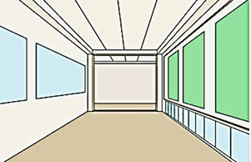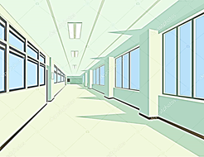

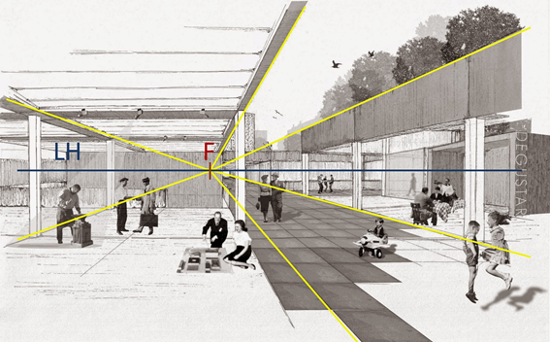

**Actividad N°2:** Realizar en la carpeta una ilusión óptica con colores sobresaturados (fluo)

Ejemplos:



**Actividad N°3:** Realizar una composición abstracta y pintar las figuras principales con colores cálidos (de esta manera se crea la sensación de que las figuras “avanzan” o “sobresalen” de la hoja) y el fondo con colores fríos (no “sobresalen” tanto ni llaman demasiado la atención)

Ejemplo de contraste entre colores cálidos y fríos:

 

